Международный молодежный конкурс социальной антикоррупционной рекламы «Вместе против коррупции!»

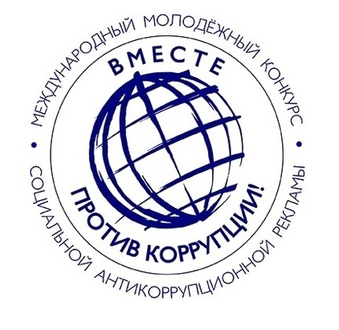
Генеральной прокуратуры Российской Федерации объявляет о проведении Международного молодежного конкурса социальной антикоррупционной рекламы «Вместе против коррупции!».
Участниками конкурса могут быть граждане государств - участников Соглашения об образовании Межгоссовета, а также иных государств в возрасте от 14 до 35 лет (авторы - физические лица или творческие коллективы).
Номинации Конкурса: «Лучший плакат» и «Лучший видеоролик». Тема: «Вместе против коррупции!». Конкурсные работы (плакаты и видеоролики) принимаются на сайте конкурса www.anticorruption.life на русском языке.
Прием конкурсных работ осуществляется до 1 октября 2023 года
Подробную информацию можно узнать на сайте конкурса, на Едином портале прокуратуры Российской Федерации, а также на сайте Исполнительного комитета Содружества Независимых Государств.

